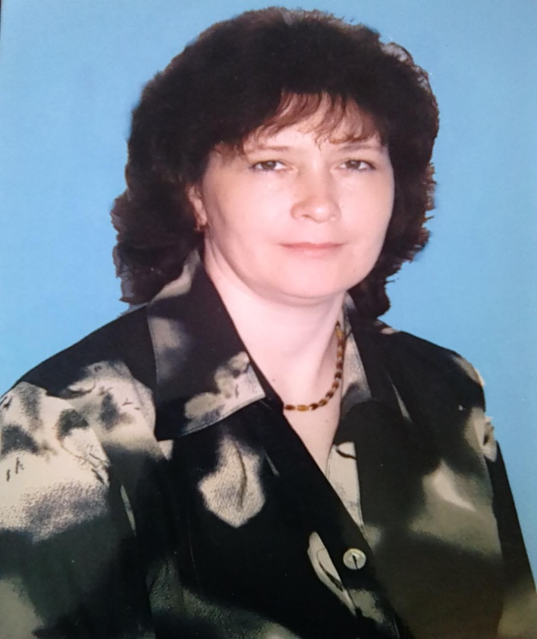
вопросы школьной жизни. В 7 классе, когда вступила в комсомол, меня сразу выбрали секретарём комсомольской организации. Это было очень ответственное поручение.
Училась я всегда хорошо. Школу закончила на одни «5». Все экзамены сдала на отлично. Больше всего мне запомнилось «Тимуровское движение». Мы помогали престарелым людям всем, чем только могли.
Кроме того, я много раз ездила на спортивные соревнования в разные города.
Но, наверное, самое яркое моё воспоминание-это участие в агитбригаде. Мы готовили концерты, спектакли и ездили выступать по всем близлежащим селам и посёлкам. Особенно много спектаклей ставили на военную тему. Однажды был объявлен в клубе спектакль. Я должна была играть одну из главных ролей, но сильно заболела. Была высокая температура, но подводить товарищей было нельзя. И я пошла играть с высокой температурой. Никогда не забуду, сколько было зрителей в зале, было очень тяжело, но так здорово получилось!
-Почему вы выбрали профессию учителя?
-То, что я буду учителем, именно учителем начальных классов, я уже знала в начальной школе. Мне очень нравилось заниматься с детьми. Кроме того, в нашей семье почти все учителя начальных классов и воспитатели детских садов. Когда я училась в школе, в летние каникулы я всегда работала в детском саду. Сначала работала помощником воспитателя, а потом уже и воспитателем. Мне спокойно доверяли детей, и я справлялась не хуже, чем воспитатели с образованием.
Моя мама работала воспитателем детского сада и музыкальным работником. Она многому меня научила. Я сама начала учиться играть на баяне. Вернее, сначала училась на гармошке, потом на пианино, а уже потом на баяне.
Поэтому я всегда знала, что моя профессия будет связана с детьми.
-Какие сложности возникают в процессе деятельности, связанные именно с тем, что Вы работаете с детьми младшего возраста?
-Конечно, сложностей немало. В 1 класс приходят малыши, которые смотрят на тебя такими доверчивыми, испуганными глазами. Нужно сделать так, чтобы всем было комфортно. Учитель начальных классов – это вторая мама. Дети часто, обращаясь ко мне, говорят: «Мама…Ой, Марина Александровна!». Нужно быть и доброй, и в тоже время строгой, и справедливой. Работа учителя – это очень ответственное дело. Это работа с душами людей, маленьких людей, у которых душа очень ранима. Надо быть очень мудрым человеком, чтобы не поранить душу и сердце маленького ребенка. Ошибки врача, продавца или других видны сразу, а ошибки учителя могут проявиться через много лет.

СЕРДЦЕ ОТДАЮ ДЕТЯМ
Ежемесячно выпуск нашей школьной газеты будет начинаться с рубрики «Сердце отдаю детям». В этом месяце героем нашей рубрики стала
Калинина Марина Александровна, замечательный учитель начальных классов.
В сентябре Марина Александровна отметила юбилей и мы задали ей несколько вопросов, касающихся ее жизни и работы в школе.
-Марина Александровна, расскажите про Вашу школьную жизнь? Как вы учились? Что Вам запомнилось больше всего?
-Моя школьная жизнь была насыщенной и интересной. В начальной школе я была октябрёнком. В 4 классе меня приняли в пионеры, а в старшей школе вступила в ряды ВЛКСМ. Уже с 4 класса была вожатой у младших классов. Еженедельно проводила с ними различные мероприятия, к которым очень серьёзно готовилась. Кроме того, была председателем Совета отряда в своём классе. Позднее - председателем Совета Дружины. Проводила заседания, на которых решались важные

- Какие советы можете дать учителям начальных классов?
Совет учителям простой – нужно любить детей и свою работу.
Известна замечательная фраза: «Болезнь легче предупредить, чем лечить». Но чтобы знать и применять на педагогической практике формы и методы работы, направленные на предупреждение неуспеваемости, но и других негативных поступков, необходимо уловить момент, когда они только зарождаются. Важно не пропустить момент, когда ученику нужна наша помощь и в плане успеваемости, и в плане внутреннего состояния - иначе может быть поздно!
- Марина Александровна, сколько классов Вы выпустили и общаетесь ли со своими выпускниками, уже старшего возраста?
Я выпустила уже 7 классов, сейчас 8 выпуск. С бывшими учениками даже очень хорошо общаюсь. Ребята звонят, общаемся в одноклассниках, просто разговариваем. Ученики не забывают меня. Всё время поздравляют с днём Учителя, с днём Рождения, с днем Знаний, что очень приятно! Но что интересно, больше всех слов благодарности слышу от учеников, которых чаще всего ругала, с которыми больше всего беседовала. Уже взрослые дяди до сих пор подходят и говорят слова благодарности. И я понимаю, что труд мой не прошёл даром.
Приятно то, что все мои ученики хорошо окончили школу и стали успешными в жизни. Из всех медалистов школы больше половины моих учеников. Я очень люблю всех своих учеников и всегда тяжело с ними расстаюсь.
-Как проводите свободное время?
Свободного времени у меня почти нет. Но стараюсь найти хотя бы немного для своей любимой внученьки, чтобы с ней почитать, поиграть, погулять и позаниматься интересными делами. В общем, всё своё небольшое количество свободного времени посвящаю внучке и детям, которых я очень люблю!
Но в то же время младшие школьники - это самые благодарные ученики. Я знаю, что мой труд не проходит даром. Я вижу это в глазах моих учеников.
-А какие позитивные аспекты работы с маленькими детьми?
Мне почему – то всегда везёт с учениками. Все дети, которые у меня учились и учатся, замечательные. Конечно, были кое-какие проблемы, но все благополучно разрешались. Еще мне везёт с родителями. Родители моих учеников для меня самые первые помощники.
Установление контакта с родителями – это важный момент в работе учителя, это то, что позволяет добиваться высоких результатов. Многие родители обращаются за советом и помощью - я всегда готова помочь.
Бывает плохое настроение, что-то болит, а приходишь в класс, и всё проходит. Забываешь всё плохое.
- Марина Александровна, Ваш класс участвует во всевозможных конкурсах, имеет чёткую структуру самоуправления. Расскажите, как Вы мотивируете себя на такой колоссальный труд?
Участие в конкурсах и других мероприятиях - это нужно не мне, это нужно детям. Поэтому я стараюсь делать для них всё. Я хочу, чтобы они выросли успешными людьми. Чтобы они могли легко ориентироваться в нашей непростой жизни. А этому нужно учить с детства. Да, это колоссальный труд. Кажется, порой, что уже нет сил, но говоришь себе – надо и делаешь. Моя задача – сделать так, чтобы ребёнок с радостью шёл в школу, чтобы не было страха перед учителем, перед контрольной работой, чтобы ученик не чувствовал себя хуже других.

Марина Александровна! Спасибо за такие искренние ответы!
От имени всех учеников и учителей разрешите поздравить Вас с юбилеем!

Марина Александровна! Спасибо за такие искренние ответы!
От имени всех учеников и учителей разрешите поздравить Вас с юбилеем!

Марина Александровна! Спасибо за такие искренние ответы!
От имени всех учеников и учителей разрешите поздравить Вас с юбилеем!

